**(GS)简字002号**

**苏州火车站地区综合管理工作简报**

2019年第3期（总第48期）

苏州火车站地区综合管理办公室 2019年6月20日

本期要目：

1.区委常委、副区长薛宏专题研究部署站区扫黑除恶工作

2.火车站地区强化工作举措确保站区扫黑除恶取得明显成效

3.火车站地区四项机制强化窗口地区旅游安全生产工作

4.火车站地区召开会议专题研究部署九小场所整治

5.火车站地区齐心协力优化端午节期间站区城市窗口形象

6.站管办牵头组织端午节前安全生产大检查

7.站管办牵头强化站区重点区域环卫保洁工作力度

8.协调处精心组织端午期间“名城之窗”志愿服务活动

9.火车站城管大队积极开展站区“牛皮癣”清理整治行动

10.市场监管局火车站分局深入开展“四类行业”综合整治

11.直属二支部组织参观全球人工智能产品应用博览会

12.直属二支部组织全体党员观看抗美援朝影片

13.直属二支部开展“规范党员干部网络行为”主题党日活动

**区委常委、副区长薛宏专题研究部署站区扫黑除恶工作**

近期，区委常委、保护区党工委委员、副区长、火车站地区党工委书记薛宏主持召开了火车站地区党工委第三次会议，就站区扫黑除恶迎检工作进行专题研究部署。会议听取了各单位近期扫黑除恶工作开展情况的汇报，会议强调，火车站地区是扫黑除恶必检区域，各单位要持续在以下几方面加强工作落实：一是认识要再提升。各单位要充分认识到中央专项督导的重要性严肃性，进一步增强扫黑除恶的思想自觉和行动自觉，强化主体责任，认真尽责履职；要着力在“稳、准、狠、实、合”上下功夫，精准发力、久久为功，确保扫黑除恶工作在站区落地生根。二是组织要再加强。要结合站区实际，制定火车站地区迎检工作方案，成立迎检工作专班，强化迎检工作的组织领导；要强化站区“一盘棋、一家人”意识，根据方案的总体要求，加强配合、稳步推进，确保迎检工作有条不紊开展。三是氛围要再营造。要进一步强化站区舆论氛围营造，充分利用电子屏、公益广告、宣传栏等阵地，持续开展多层次、全覆盖的宣传工作，为扫黑除恶工作创造良好的外部条件。四是短板要再排查。针对站区扫黑除恶工作还存在的一些短板弱项，要对标中央督导要求，进一步围绕台账资料、部门联动、综合治理成效等方面加强排查和整改；要进一步采取有力措施，围绕扫黑除恶难点热点问题加强攻坚，确保整改取得实实在在的效果。

**火车站地区强化工作举措确保站区扫黑除恶取得明显成效**

一是提高政治站位，强化思想认识。通过支部集体学习、参加网络知识竞赛等形式，组织单位职工认真学习传达市、区扫黑除恶有关会议精神及应知应会内容，深刻领会扫黑除恶的重大意义和深刻内涵；将扫黑除恶与环境卫生综合整治提升、综合管理五篇文章作为站区年度三大攻坚战协同推进，狠抓落实；召集火车站地区公安、城管、运管、城投、客运、市场监管等部门相继召开三次联席会议，坚持以问题为导向进一步进行动员部署、升温加压，形成了站区思想认识统一、步调协调一致、上下齐抓共管的扫黑除恶工作格局。

二是多种渠道发力，强化宣传教育。面向站区商家、市民旅客及执法对象，设计制作了一批宣传海报、易拉宝，大力宣传“扫黑除恶”专项斗争有关信息；积极联系广告公司，在火车站地区主次干道、南北广场制作悬挂了百余幅宣传横幅；对接联系义乌商贸城、苏宁电器，充分利用站区5幅电子屏幕滚动播报扫黑除恶有关内容；动员管理一线人员，积极深入居民小区、商务楼宇通过发放调查问卷、宣传单等形式，广泛宣传扫黑除恶专项斗争知识，营造浓厚舆论氛围。

三是健全工作机制，强化部门联动。积极发挥站管办“牵头协调服务、指导督促检查”的作用，利用月度工作联席会议、周执法例会等平台加大与各部门的沟通联络，健全站区扫黑除恶部门联动机制；利用站区330个高清探头，加强地下监控中心和地上一线巡逻联动效应，健全黄牛黑导常态长效管理工作机制；加强与城投、客运集团工作对接，进行停车场非法拉客车辆摸排，探索建立车辆黑名单机制，压缩非法“一日游”生存空间。

四是全面深挖彻查，强化线索摸排。把站区整治黄牛黑导、非法一日游、黑票务点、钓鱼出租车、黑旅馆、无证摊点等作为工作重点，按照扫黑除恶工作要求，牵头各部门针对重点群体、重点领域开展了“问题”和“苗头”双重梳理和摸排，做到心中有数、目标清晰，每月按时上报摸排统计表。近期累计出动各类执法人员500余人次，排查商户75家。火车站地区共发现涉黑涉恶工作线索3条，已经全部办结。

五是统筹各方力量，强化重点打击。牵头公安、城管、运管等部门，按照执法必严、违法必究的原则，重点针对站区黄牛黑导、一日游、黑中介、黑票务点、非法营运、无证摊贩等开展高频度、高强度联合整治行动。扫黑除恶行动开展以来，火车站地区累计清理黑中介、黑票务点19家，警告黄牛黑导近1242名、拘留252余名，查扣拉客电动车1028辆次，查处非法营运614起，火车站地区达到了“三无”的管理目标（无黑票务点、黑中介、一日游摊点），城市窗口地区社会治安状况明显改善。

**火车站地区四项机制强化窗口地区旅游安全生产工作**

一是健全部门联动执法机制。牵头公安、城管、运管等部门，通过日常管理与专项整治相结合的方式，落实好中午和晚间时段联合巡查、联合执法工作，提升站区广场、地下主通道等区域常态管理，持续加强“非法一日游”、叫客拉客、兜售地图等旅游违法违规行为集中整治。二是健全安全生产普查机制。根据站区客流情况，结合管理实际，在元旦、清明、中秋国庆、春运等客流高峰时段，以站区宾馆、商贸综合体、商铺等为检查重点，着重就用火用电、三合一场所、特种设备等开展检查，建立了站区客流高峰时段和节假日期间安全生产普查机制。三是健全联合武装巡逻机制。根据要求，站区公安配强了武警、特警力量，联合铁路全天候落实了“铁地一体化”武装巡逻制度，加强广场、通道、进站口、售票处等重点区域巡查管控；铁路、轨交积极配备专人，严格落实进站安检工作，实现“逢包必检、逢液必查、逢疑必问”；公安、城管、消防、城投等部门，围绕反恐防暴、消防疏散等重点，在火车站南北广场、苏站路北广场等区域经常性开展应急演练活动，提升站区商家、旅客安全意识。四是健全节日应急值守机制。每逢重大节假日，积极汇总站区铁路、客运、公安、城管、运管、城投等10余家单位部门值班表，畅通站区沟通联络网络；认真落实节日期间领导带班24小时值班值守制度、零报告制度，及时关注窗口地区管理态势；在春运等特殊时段，制定了站区应急工作预案，确保发生突发事件能够反应迅速、指挥有力、应急得当。

**火车站地区召开会议专题研究部署九小场所整治**

为认真贯彻落实市、区两级政府安全生产有关会议精神，围绕“巩固、规范、提升、长效”的八字方针，继续用更强力度、从更大范围、以更高质量组织开展好站区“331”专项行动，近期站管办牵头召集属地街道、铁路、客运、公安、城管、运管、市场监管、城投等单位部门，召开专题会议对站区九小场所整治工作进行研究部署。会议指出，火车站地区是城市窗口地区，人流车流密集，社会关注度高，各单位、各部门要高度重视当前安全生产较为严峻的工作形势，坚持以铁的决心、铁的手腕、铁的作风、铁的担当落实好整治行动。会议要求，要按照区九小场所整治方案的部署要求，精心组织开展好动员部署、排查整治、巩固提升、考核验收等四个阶段的工作。会议强调，要坚持站区“一盘棋、一家人”思想，切实形成共管共治的强大合力；要加大统筹谋划，强化保障措施，加大责任传导，确保整治工作取得成效，维护好站区和谐稳定大局。

火车站地区齐心协力优化端午节期间站区城市窗口形象

为做好端午小长假期间综合管理工作，火车站地区各部门未雨绸缪，强化各项工作措施落实力度：一是严格秩序整治。进一步巩固扫黑除恶行动成果，重点对“无证摊贩”、“三小车”、“一日游”、“叫客拉客”等现象开展整治，保持“露头就打”态势；一方面针对管理新情况、新态势，调整作息时间着重加大晚间执法行动。近期累计警告处罚黄牛80余名，拘留8名，查处非法营运近40起。二是提升保洁标准。加强保洁人力物力投入，持续落实广场、路面、通道的顽固污渍清理清洗；聘请专业清理公司，利用4天时间开展了铁路苏州站站房屋面和灯笼柱清洗工作。三是强化服务力度。牵头老年义工团、苏州义工联等专业志愿团队，早九点至晚九点持续开展“名城之窗”志愿服务工作；督促各执法管理队伍“寓管理于服务”，借助党员志愿先锋岗等平台开展各类交通咨询、困难帮扶工作。四是开展安全检查。围绕餐饮、旅馆及重大设施设备的运作情况，牵头城管、公安、市场监管、消防等部门开展了2次端午前安全生产大检查，督促铁路、轨交、客运严格落实实名验证和进站安检工作。

站管办牵头组织端午节前安全生产大检查

一是5月16日牵头公安、城管、消防、属地街道等12人，重点针对火车站北广场负二楼美食广场及地下主通道内的餐饮店用火用电以及电梯等设施设备运行情况进行了拉网式检查。二是6月5日牵头公安、城管、消防、属地街道、社区等18人，对苏站别苑、苏宁生活广场以及万国府沿街商铺进行了安全检查。两次检查累计共查出消防设施缺失、私拉电线等安全隐患13处，均已明确了整改时限和要求。

站管办牵头强化站区重点区域环卫保洁工作力度

一是牵头广场派出所、区环卫所、姑苏清服公司、铁路苏州站、华铁保洁公司、东吴物业等单位，对火车站地区北广场走廊、下沉广场等重点区域明确了地方与铁路保洁责任范围。二是协调市照明处出动20米登高车及专业登高作业工作人员，会同清洁服务公司利用高温高压水枪设备对火车站南北广场4个灯笼柱进行了冲洗。三是聘请专业力量采用专业蜘蛛人及登高设备，利用4天时间对火车站南北广场4个灯笼柱、北广场站台二楼至一楼大理石、下沉空间铝板、花格窗等区域进行专业高空清洗作业，火车站南北广场灯笼柱等高空设施的清洗效果良好。

协调处精心组织端午期间“名城之窗”志愿服务活动

端午小长假三天期间，协调处牵头苏州义工联、老年义工团共计39人，每天早9点至晚9点在火车站南北广场、汽车北站，设置8个点位，以交通、旅游咨询、困难帮扶等为主题开展了志愿服务活动。活动累计共接受信息咨询8000余人次，发放交通导乘等宣传资料3000余份。

火车站城管大队积极开展站区“牛皮癣”清理整治行动

为贯彻落实《苏州市“三假”专项打击整治行动工作方案》工作要求，近期火车站城管大队积极开展“牛皮癣”专项整治行动。整治一是依托城管网格化加强日常巡查管控，利用铲刀铲、涂料涂、喷“香蕉水”等方式主动清理“牛皮癣”，二是对乱涂乱贴出现频率较高的手机号码上报上级部门统一进行电话停机处理。近期，火车站地区已清理乱涂乱贴692处，上报停机处理手机号码8个。

市场监管局火车站分局深入开展“四类行业”综合整治

“四类行业”综合整治行动开展以来，市场监管局火车站分局积极组织执法人员开展综合整治行动。目前，经调查火车站分局辖区内无废品收购点、农副产品交易市场及五金加工点，共有餐饮服务单位100家。截止目前，火车站分局共组织执法人员102人次，发放宣传资料125份；排查、复查餐饮服务单位213家次，发现问题单位15家，责令整改15家，责令停止经营1家；联合预审受理10件，通过4件，不予通过1件，要求整改5件。

直属二支部组织参观全球人工智能产品应用博览会

5月10日直属二支部组织党员赴苏州国际博览中心参观全球人工智能产品应用博览会。本届智博会以“见智·见未来”为主题，由科技部、工信部和江苏省政府指导，苏州市政府和新一代人工智能产业技术创新战略联盟共同主办，全方位展示了江苏人工智能产业的优秀创新成果和良好发展环境。大家为江苏特别是苏州在加快布局人工智能产业方面的成果感到振奋，也为今后进一步提高工作标准树立了信心和目标。

直属二支部组织全体党员观看抗美援朝影片

5月22日直属二支部组织党员观看了抗美援朝爱国主义影片。影片再现了抗美援朝这场保家卫国之战的悲壮与惨烈，体现了一群平凡的志愿军战士为了保卫国家毅然奔赴战场、舍生忘死的革命情怀。通过观看影片，全体党员接受了一次深刻的爱国主义教育。大家纷纷表示要将爱国心转化为爱岗敬业的责任心，更好地投入工作，为祖国的繁荣富强贡献自己的力量。

直属二支部开展“规范党员干部网络行为”主题党日活动

近期，直属二支部组织全体党员开展了“规范党员干部网络行为”主题党日活动。活动中全体党员认真学习了《关于印发<关于规范党员干部网络行为的实施办法>的通知》及《关于在全区开展党员干部网络行为风险排查工作的通知》。大家对照文件进行了全面的自我排查。会议要求各位党员在网络上要严守政治纪律和政治规矩，牢固树立“四个意识”，自觉做到“两个维护”，自觉宣传党的理论和路线方针政策，共筑网上网下同心圆。

督查情况

4月至5月份，火车站地区协调处坚持以“一流设施、一流管理、一流服务”为总目标，深入落实处长带队巡查机制、累计出动巡查178余人次，发现涉及网格化管理、设施设备损坏、绿化养护、环境卫生保洁、安全等方面的问题共计39处，均已协调相关部门落实整改责任。现将督查情况通报如下：

**一、**重点问题通报

**1.网格化管理。**请火车站地区城管大队加强巡查，督促并及时处理相关问题。

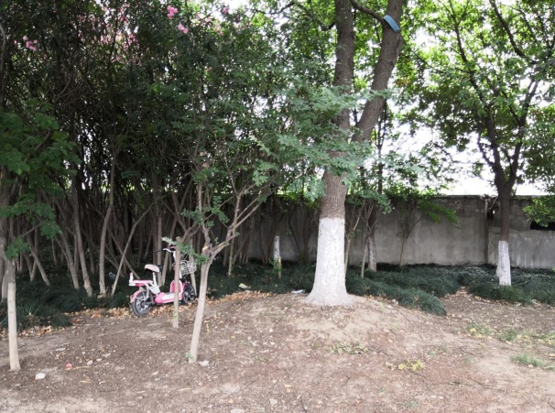

广济高架西、铁路南侧绿化地中有遗弃电瓶车一辆

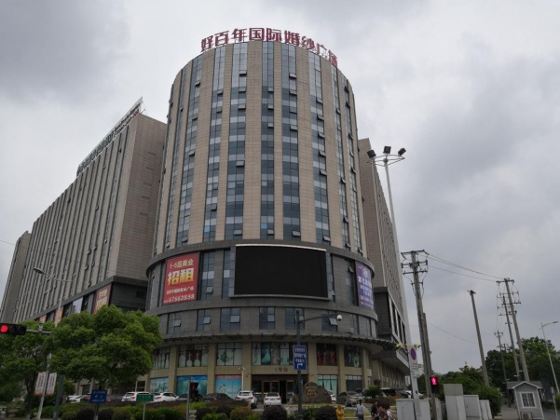

好百年国际婚纱城电子屏长期黑屏

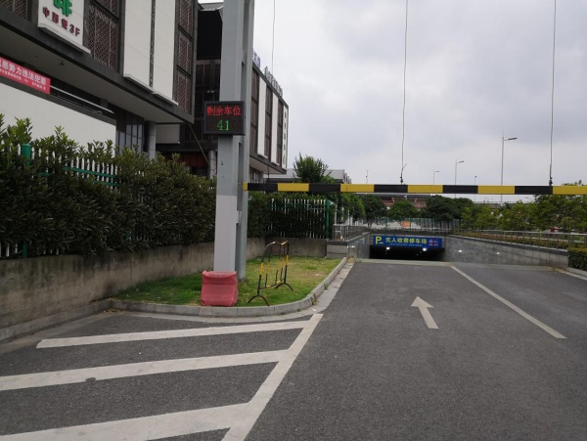

北广场客运站西侧地下停车库入口处有遗弃物

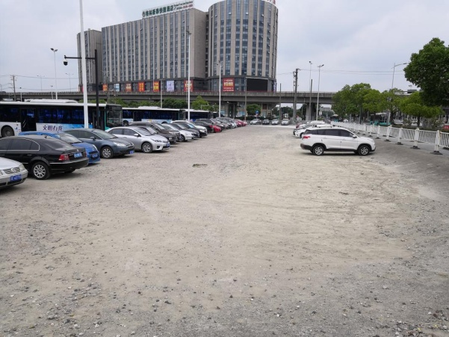

苏站路南侧、广济高架东侧公交停车场地面沙化尘土飞扬

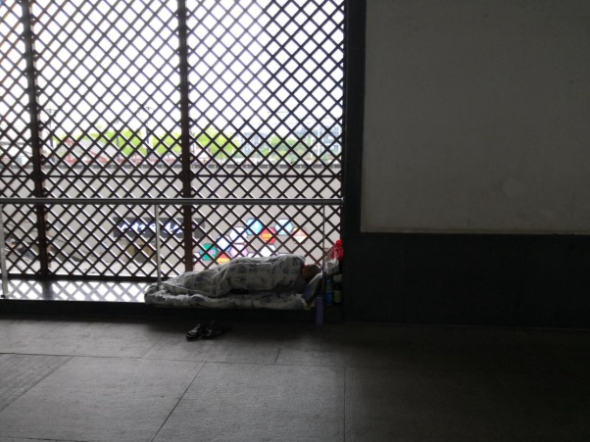

苏州站旅客通道窗棂下有流浪人员睡觉

**2.设施设备问题。**请相关单位加强检查，及时做好日常维护保养工作。

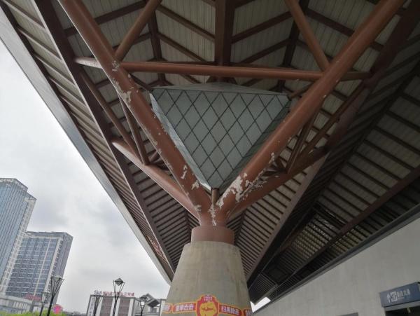

火车站南北广场灯笼柱表面涂刷物斑驳脱落

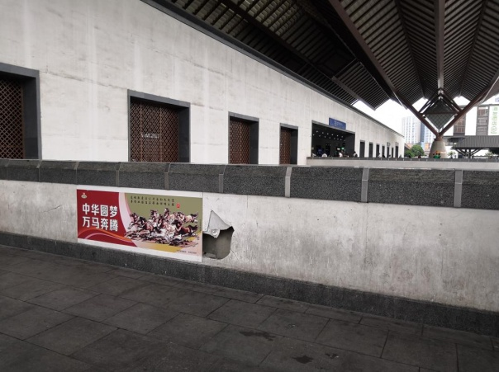

北广场铁路售票处门前矮墙有破洞

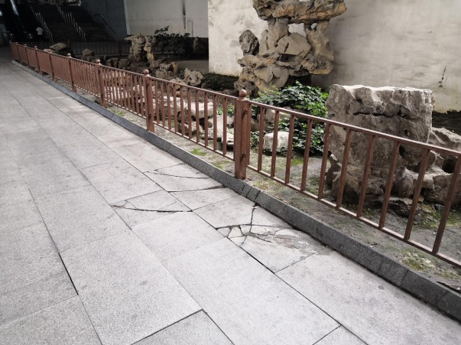

北广场下沉广场西侧小花园地板破损

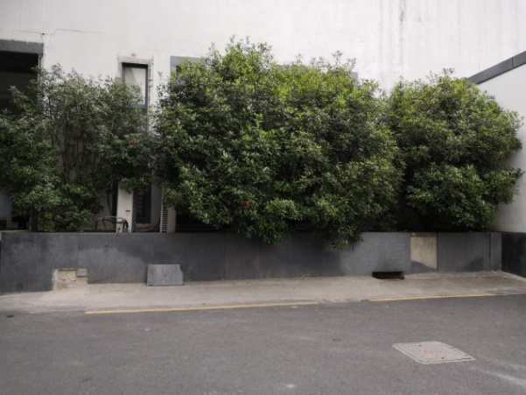

铁路贵宾楼边墙体侧石破损

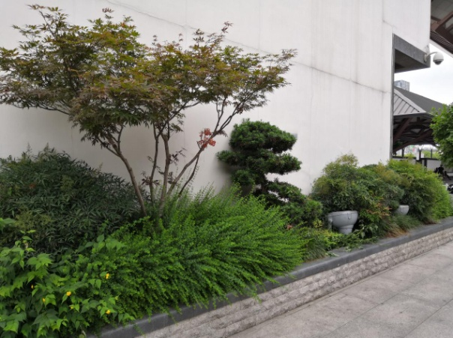**3.绿化养护问题。**请市绿化站、锦江之星等单位做好养护工作。

北广场客运站楼边绿化未修剪

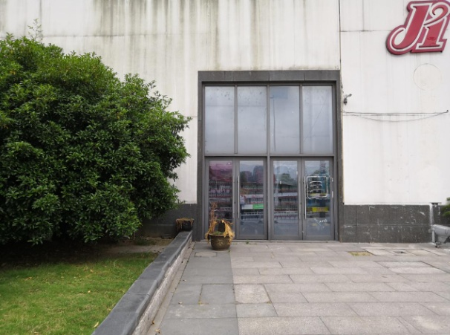

苏站路锦江之星门前铁树枯死

**4.环卫保洁问题。**请铁路苏州站加强维护，华铁保洁公司、中绿快捷公司加强日常保洁工作力度。

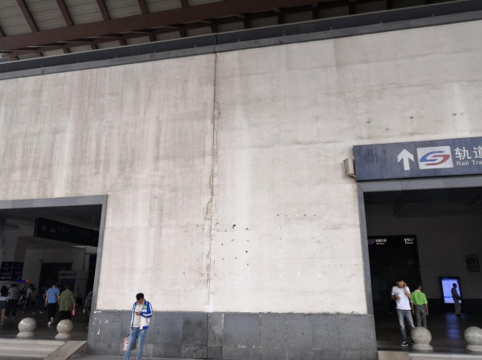

火车站主体大楼多处开裂、污垢

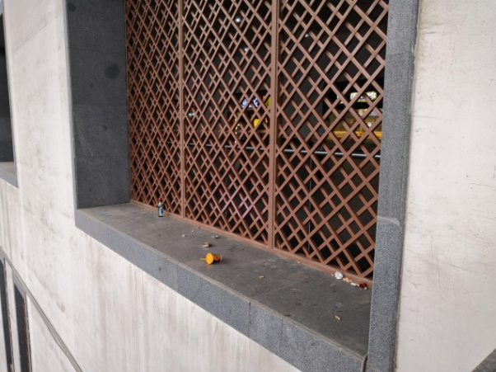

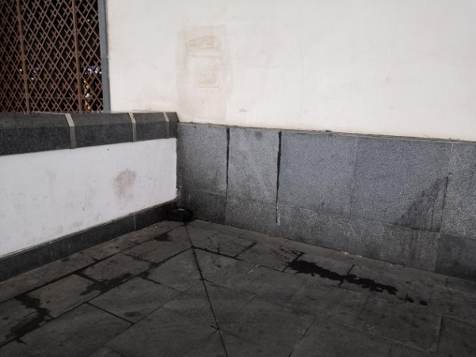火车站主体大楼窗棂多处存在垃圾

火车站北广场西小矮墙角落处小便气味很重

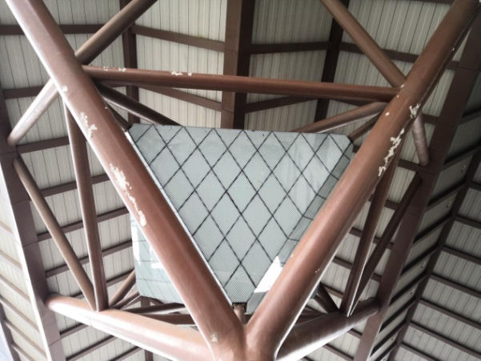**5.安全问题。**请铁路苏州站及时维修清理，消除安全隐患。

火车站灯笼柱玻璃球多处开裂，存在较大安全隐患

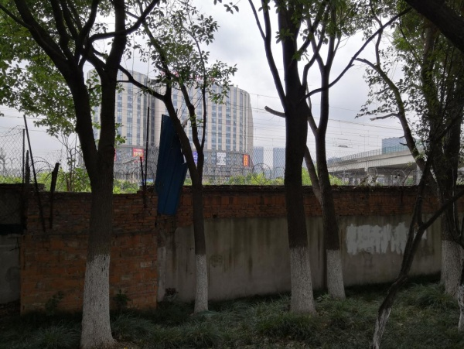

广济高架西、北环快速路北、铁路南侧围墙上有异物源

二、信访情况通报

（一）4月份共处理信访件10件，其中“12345便民热线”9件，寒山闻钟1件。主要反映：1件反映南广场下客区违停了许多网约车、黑车，火车站地区派出所交管队承诺加强管理。1件反映汽车客运北站东侧的收费停车场停车纠纷，转停车场产权单位处理。1件要求设置残疾人士专用停车场，告知其停到苏站路北侧的非机动车停车场。1件反映苏站路有无证摊贩出没，城管北广场中队承诺加强管理。2件反映窨井盖损坏，目前养护单位已修复。1件要求南广场出租车上客区增加卫生间，回复该区域目前已设置卫生间，无新建可能。1件反映广场上的围栏妨碍了旅客通行，向其解释是为了阻止车辆上广场。1件反映地下停车场车道有油渍，物业公司已清除。1件咨询停车场收费，物业公司已答复。

（二）5月份共处理信访件6件，其中“12345便民热线”5件，政风行风热线1件。主要反映：1件反映有客运班车在站外违规上下客，经核实火车站地区无此现象。1件反映广场上的围栏妨碍了旅客通行，向其解释是为了阻止车辆上广场。1件反映地下出租车上客点有人乱窜张贴广告在出租车车身上，存在极大安全隐患，运政承诺加强管理。1件要求在南广场非机动车停车道板旁再安装斜坡，告知其已设置无障碍通道可方便车辆上下。1件反映车站候车室服务问题，转铁路苏州站处理。1件反映东吴物业公司工作人员服务问题，目前已解决。

三、联合执法工作通报

**（一）4月份：**共驱赶违停出租车与社会车辆495辆，劝阻出租违规上客178次；教育驱赶黄牛、黑摩的、残疾车、兜售239次；完成PDA自行上报11条，劝阻市民非机动车乱停408次，搬运违停无主非机动车30辆。中午开展联合巡逻，共计驱赶违停社会车辆72辆、残疾车5辆，拉客黑摩的18辆。

**（二）五月份：**共驱赶违停出租车与社会车辆312辆，劝阻出租违规上客92次；教育驱赶黄牛、黑摩的、残疾车、兜售61次；完成PDA自行上报20条，劝阻市民非机动车乱停267次，搬运违停无主非机动车25辆。每天中午开展联合整治和巡查，共驱赶违停社会车辆48辆。

报送：区四套班子分管领导，区城管委主任、副主任，派驻纪检组，区党政办公室、人大办公室、政协办公室，区城管委办公室，苏州火车站地区各有关单位

共印：二十三份